A vegyes műanyag palackhulladék kezelésére is van megoldás
A különböző anyagból készült műanyag palackok egyvelegének újrahasznosításával kísérletezik az egyik idei műegyetemi Akadémiai Ifjúsági Díjas kutató.
„Az elmúlt években több kiváló és ígéretes tudományos munkát végző kutatótársam is elnyerte ezt a díjat. Sikerük engem is arra inspirált, hogy megpróbáljam ezt a lehetőséget, és büszkeséggel töltött el, hogy az én pályázatomat is támogatásra méltónak tartotta a zsűri. A tavaly elnyert Környezetvédelmi Ifjúsági Pályadíj után ez még jobban megerősített abban, hogy érdemes folytatnom ezt a kutatási témát” – fogalmazott Gere Dániel, a BME Gépészmérnöki Kar (BME GPK) Polimertechnika Tanszék adjunktusa, aki idén elnyerte a Magyar Tudományos Akadémia (MTA) Akadémiai Ifjúsági Díját.
(Pályamunkájának címe: A műanyag palackok újrahasznosításának jövőbeli kihívásai: a PET és a PLA kompatibilizálási lehetőségei)
Az Akadémiai Ifjúsági Díjat 1972-ben alapította a Magyar Tudományos Akadémia főtitkára a fiatal kutatók kiemelkedő tudományos dolgozatának, eredményeinek elismerésére. A díjra az adott tudományterületen kiváló, egyéni vagy csoportos munkával elért eredménnyel lehet pályázni. A pályaműveket az Akadémiai Kutatóintézetek Tanácsa (AKT) tudományterületileg illetékes szakbizottságai rangsorolják. Véleményük alapján az AKT javaslatot tesz az MTA elnökének, aki dönt a díjazottak személyéről. (Az elismerés odaítélésének feltételeit az MTA saját honlapján részletezi – szerk.)2024-ben két műegyetemi kutatót tüntettek ki a szakmai elismeréssel. Gere Dániel mellett e díjban részesült:Horváth Miklós egyetemi docens, Épületgépészeti és Gépészeti Eljárástechnika Tanszék (BME GPK)Pályamunkájának címe: Az épületek energiafelhasználását és az épületbe integrált napelemes energiatermelést modellező módszerek továbbfejlesztése fogyasztói mintázatok statisztikai elemzése alapján
Gere Dániel kutatásai egy részében a kőolaj alapú és a biopolimerek újrahasznosításának lehetőségeit vizsgálja. A bme.hu-nak adott interjúban elmondta, hogy a különböző ágazatokban a műanyag alapanyaggal dolgozó gyártók szerencsére egyre környezettudatosabbak. Egyrészt újrahasznosított alapanyagokból gyártják a termékeiket, másrészt a kőolaj alapú műanyagok helyett vagy mellett biopolimereket is alkalmaznak. Mindkettőből főként rövid élettartamú (akár csak néhány napig forgalomban lévő) csomagolóanyagokat készítenek, amelyek így nagyon rövid idő alatt hulladékká válnak. Gere Dániel szerint ez a hulladék sokkal értékesebb annál, minthogy egyszerűen a hulladéklerakóba kerüljön, ezért törekedni kell az újrahasznosítására.
„A kőolaj alapú polimerek újrahasznosítása már jól működik, és már van lehetőség a biológiailag lebontható polimerek ipari komposztálására is, ám sajnos a lakosság és a szelektív hulladékgyűjtés még nem készült fel a biopolimerek szeparált gyűjtésére, emiatt az eltérő alapanyagból készült hulladékok az újrahasznosítás során összekeveredhetnek” – világított rá az őt foglalkoztató problémára a fiatal kutató.
Gere Dániel egy olyan kísérletsorozatot hajtott végre, amelyben vegyes PET és PLA hulladékok kompatibilizálási lehetőségeit vizsgálta különböző adalékanyagok felhasználásával. E vizsgálatok során igazolta, hogy kompatibilizálószerek alkalmazása esetén ezek az anyagkeverékek szívósan viselkednek, ellentétben az adalékolatlan rideg keverékekkel. Ez a tulajdonságuk megkönnyítheti a későbbi újrahasznosítást abban az esetben, ha PET (poli(etilén-tereftalát)) és PLA (politejsav) palackok keverednek a szelektív kukákban, és így kerül sor az újrahasznosításra.
Gere Dániel mesterképzéses tanulmányai mellett egy részben PET palackok újrahasznosításával foglalkozó vállalatnál dolgozott. Munkája során az anyagvizsgáló és fejlesztő laboratórium gyakran kapott termékmintát vagy palackot az újrahasznosító üzemből azzal a kéréssel, hogy a szakemberek vizsgálják meg, milyen anyagból készült a hulladék, okozhat-e problémát vagy éppen érdemes-e különválogatni az újrahasznosítás megkezdése előtt. „Ebből a gyakorlati helyzetből jött a dilemma, hogy ha megjelennek a piacon a biológiailag lebontható PLA palackok, és a felhasználók a PET palackok közé dobják őket, ez vajon milyen hatással lesz az újrahasznosításra. A vizsgálandó kérdésben ígéretes kutatási lehetőséget láttak témavezetőim, Czigány Tibor professzor úr, valamint Ronkay Ferenc (címzetes egyetemi tanár, Polimertechnika Tanszék, BME GPK és laboratóriumvezető, Imsys Kft. Anyagvizsgáló Laboratórium) is, emiatt már a diplomamunkámat is részben ebből a témából készítettem. A kutatásokat pedig a doktori képzésem során folytattam” – idézte fel a választott kutatási témájával való megismerkedés körülményeit Gere Dániel.
Gere Dániel szakmai életpályája2015. gépészmérnök BSc diploma, Anyagtechnológia szakirány, BME Gépészmérnöki Kar (BME GPK)2014-2016. demonstrátor, Polimertechnika Tanszék (BME GPK)2014-2016. gyakornok, Jász-Plasztik Kft., Központi laboratórium, Jászberény2015-től tag, Műanyagipari Mérnökök Egyesülete (Society of Plastics Engineers)2017. gépészmérnök MSc diploma, Polimertechnika szakirány (BME GPK)2017. Ecole National Supérieure d’Arts et Métiers, Campus de Cluny féléváthallgatás Erasmus és Campus Mundi ösztöndíjjal2017-2021. PhD-hallgató, Pattantyús-Ábrahám Géza Gépészeti Tudományok Doktori Iskola, Anyag- és Gyártástechnológia alprogram, Polimertechnika részprogram (BME GPK)2020-2022. Labormérnök, IMSYS Kft.2021-2022. tanszéki mérnök, 2022-től adjunktus, Polimertechnika Tanszék (BME GPK)2022. PhD-fokozat megszerzése (BME GPK), summa cum laude2022-től tanszéki környezetvédelmi felelős, Polimertechnika Tanszék (BME GPK)2022-től köztestületi tag, MTA Műszaki Tudományok Osztálya, Szál- és Kompozittechnológiai Tudományos Bizottság2023-tól reológia szaklaboratórium vezető, Polimertechnika Tanszék (BME GPK)2024-től tag, Fenntartható BME munkacsoport Kutatási területe: kőolaj- és bioalapú polimerek újrahasznosítása Díjak, elismerések2014. TDK I. helyezés, BME GPK Polimertechnika szekció2015. OTDK Különdíj, XXXII. OTDK Műszaki Tudományi szekció2016. dicséret, Műanyagipari Mérnökök Egyesülete (SPE) 2015. évi BSc Diplomadíj pályázat2016. TDK III. helyezés, BME GPK Polimertechnika szekció2020-2021. Kooperatív Doktori Program, Doktori Hallgatói Ösztöndíj2023. Környezetvédelmi Tudományos Ifjúsági Pályadíj, Magyar Tudományos Akadémia2023-2026. Bolyai János Kutatási Ösztöndíj, Magyar Tudományos Akadémia2023-2024.Nemzeti Felsőoktatási Kiválóság Ösztöndíj – Bolyai+ Felsőoktatási Fiatal Oktatói, Kutatói Ösztöndíj (ÚNKP-23-5)2024. Akadémiai Ifjúsági Díj, Magyar Tudományos Akadémia
Gere Dániel szerencsésnek érzi magát, amiért a PhD-tanulmányai mellett elnyerte a Kooperatív Doktori Ösztöndíjat, és a programnak köszönhetően az alapkutatási kérdések mellett a kompatibilizált PET/PLA keverékek ipari alkalmazhatóságát is górcső alá vehette. Ipari partnereknél fröccsöntési és fröccsfúvó üzemi próba közben elemezte a különböző tömegarányú kompatibilizálatlan és kompatibilizált PET/PLA keverékek gyakorlati felhasználhatóságát.
„A fröccsfúvás során azt tapasztaltam, hogy a 10 tömeg% PLA tartalmú keverékből már lehet előformát fröccsönteni, azonban a palackfúváshoz túl rideg ez a keverék, szétrobbanna a szerszámban a fúvás során, vagyis nem lehet belőle palackot készíteni. Azonban az általam kifejlesztett receptúra segítségével, még a 15 tömeg% PLA tartalmú keverékből is gyártható palack. Az előzetes laboratóriumi kutatásomra alapozott gyártási kísérletekből megállapítottam, hogy vegyes PET és PLA hulladék újrahasznosítására igenis van lehetőség” – mutatta be tudományos munkájának egyik fontos és díjnyertes eredményét a BME GPK ifjú kutatója, aki azt is elárulta, bőven van még potenciál választott témájában.
Nemrégiben elnyerte a Bolyai János Kutatási Ösztöndíjat, emellett az OTKA pályázaton is sikerrel szerepelt. Mindkét programra e téma egy-egy részterületével pályázott. Mostani kutatásainak egyik legfontosabb kérdése, hogy van-e lehetőség a vizsgált PET és PLA keverékek többszöri újrahasznosítására. Folyamatosan nyomon követi a biopolimerek piacát, ugyanis a PLA mellett számos olyan új alapanyag jelent meg nagyobb mennyiségben, amelyek ugyancsak komoly kérdéseket vetnek fel az újrahasznosítás terén.
Hallgatóival közösen az újrahasznosítás egyéb területeit is kutatják, egyebek mellett a biopolimerek otthoni és ipari komposztálhatóságát vizsgálják. A BME Vegyészmérnöki és Biormérnöki Kar (BME VBK) Szerves Kémia és Technológia Tanszék munkatársaival közösen magas hőállóságú, újrahasznosított PET-ből készült tálcákat fejlesztenek, amelyeket mikróhullámú sütőben vagy akár hagyományos sütőben is lehet használni. Szintén a Szerves Kémia és Technológia Tanszék, valamint a BME Építőmérnöki Kar (BME ÉMK) Vízépítési és Vízgazdálkodási Tanszék munkatársaival közösen a folyókon úszó, illetve az árterekről összegyűjtött palackok és mikroműanyagok újrahasznosíthatóságának lehetőségeit elemzik.
Kutatói perspektívái mellett Gere Dánielt a motivációjáról is kérdeztük.
„Azt vallom, hogy a tudománynak részben az is a célja, hogy az ipar számára hasznosítható produktumokat alkosson. Eddigi pályám során dolgoztam már ipari mérnökként és kutatóként is, mindkét helyen jól éreztem magam és megtaláltam a számításaimat. Számomra az oktatói-kutatói feladatok és az ipari eredetű megbízások is ugyanolyan fontosak, igyekszem minden téren a lehető legtöbb lehetőséget megragadni. A doktori képzésem óta folyamatosan részt veszek különböző műanyagok újrahasznosításához kapcsolódó ipari K+F pályázatokban, projektekben a Polimertechnika Tanszéken. Az itt megszerzett tapasztalatokat, ismereteket igyekszem az oktatásba is átvinni. Úgy vettem észre, hogy sokkal könnyebb a fiatalabb hallgatók figyelmét, érdeklődését fenntartani, ha az elmélet mellett a gyakorlati alkalmazási területeket is bemutatom. Erre törekszem én is oktatóként.”
Sajtókapcsolat:
- Kommunikációs Igazgatóság
- +36 1 463 2250
- kommunikacio@bme.hu
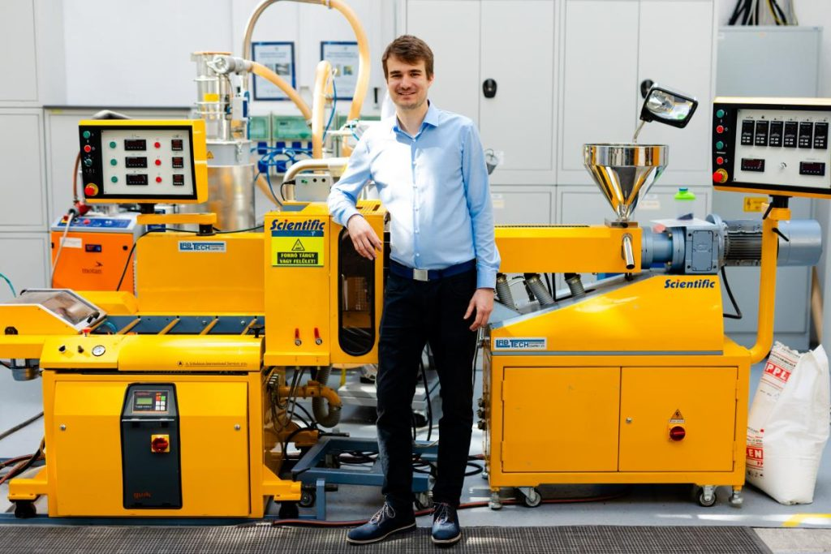 | © Fotó: Gere Dániel, Geberle B.
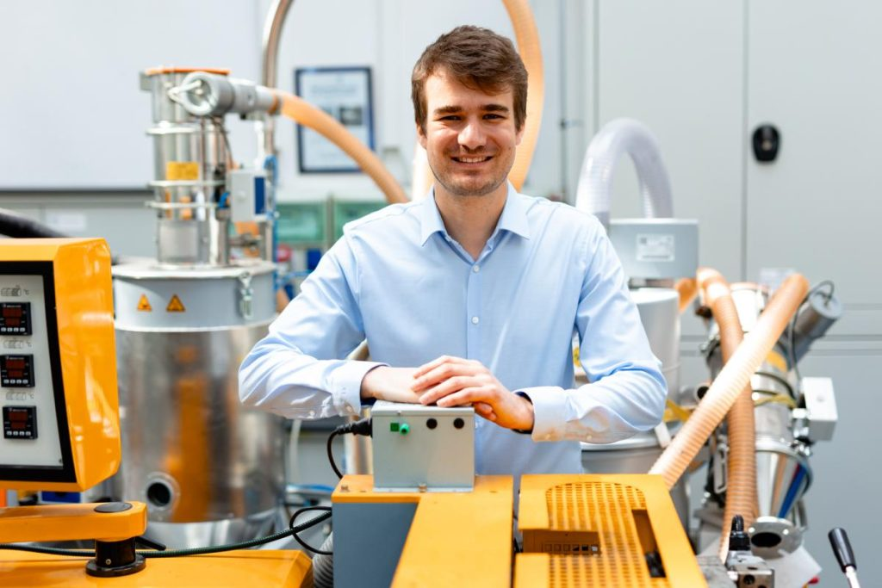 | © Fotó: Gere Dániel, Geberle B.
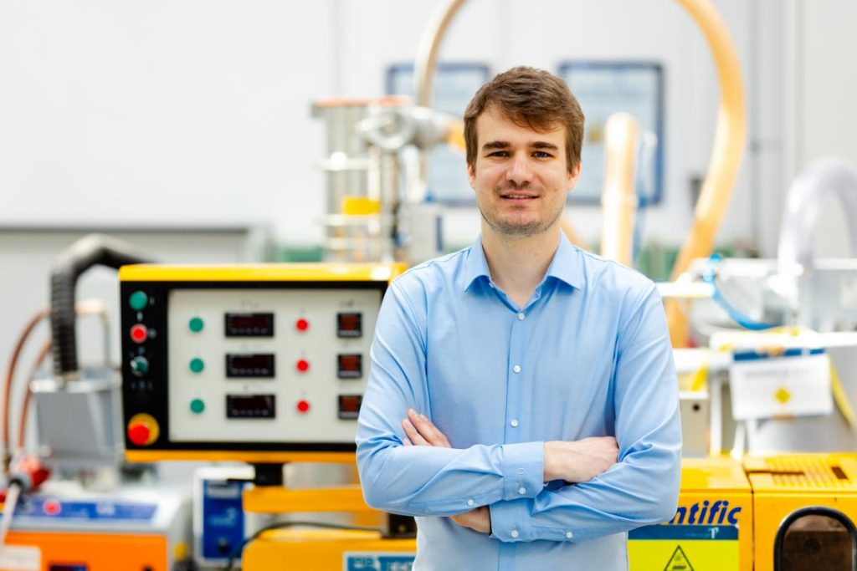 | © Fotó: Gere Dániel, Geberle B.
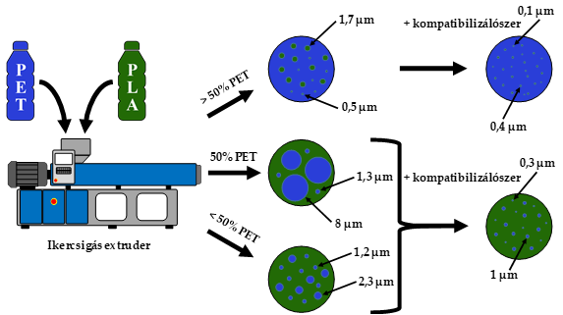 | © BME
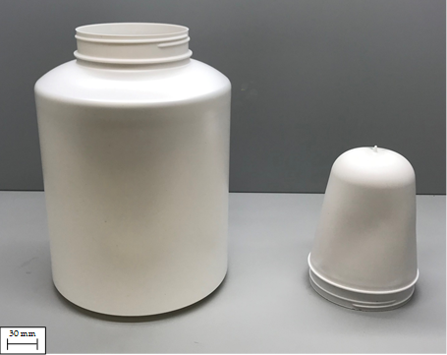 | © BME
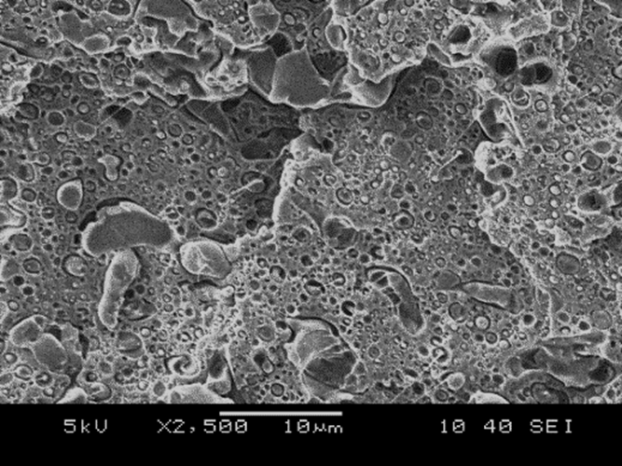 | © BME
Eredeti tartalom: Budapesti Műszaki és Gazdaságtudományi Egyetem
Továbbította: Helló Sajtó! Üzleti Sajtószolgálat
Ez a sajtóközlemény a következő linken érhető el:

